Фотоматериалы о выявленных фактах нарушения требований природоохранного законодательства
ДЯТЛОВСКАЯ РАЙОННАЯ ИНСПЕКЦИЯ ПРИРОДНЫХ РЕСУРСОВ И ОХРАНЫ ОКРУЖАЮЩЕЙ СРЕДЫ
Наименование территориального органа Минприроды (комитет, инспекция)
Направление: Состояние объектов захоронения отходов/объектов добычи полезных ископаемых
ФОТО НАРУШЕНИЯ
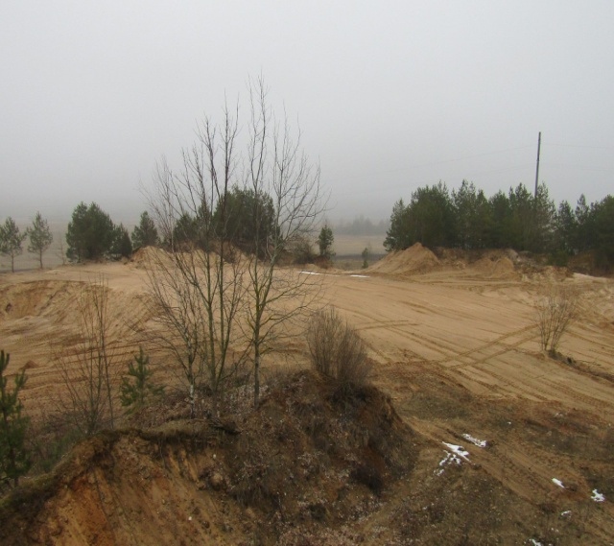 |  | 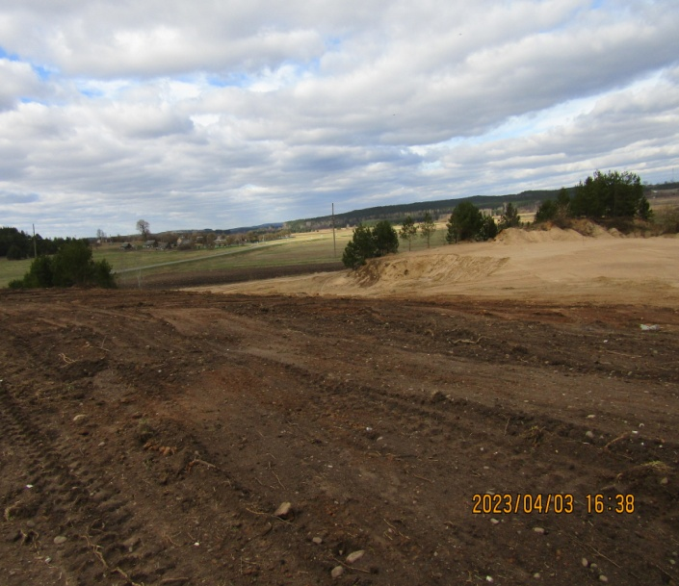
до |  | после
 | 03.03.2023 Внутрихозяйственный карьер «Белолозы» ОАО «Гранит-Агро»
 | дата обнаружения место совершения нарушения
 | Не проведена рекультивация земель прилегающих к карьеру
 | описание нарушения
 | Рекомендации ОАО «Гранит-Агро» до 14.03.2023. Выполнено
 | принятые меры по устранению нарушения (дата направления рекомендации, предписаний, информационных писем по устранению выявленных нарушений (недостатков), срок исполнения)
 | ТЕКСТ 14 ПТ Times New Roman
 | принятые меры по привлечению к ответственности (дата начала административного процесса, дата вынесения постановления о привлечении к административной ответственности с указанием на часть статьи и статью КоАП, сумма штрафа)
 | ТЕКСТ 14 ПТ Times New Roman
 | принятые меры по возмещению вреда, причиненного окружающей среде (дата акта об установлении факта вреда, причиненного окружающей среде, размер причиненного вреда окружающей среде, дата предъявления претензии)

Фотоматериалы о выявленных фактах нарушения требований природоохранного законодательства
ДЯТЛОВСКАЯ РАЙОННАЯ ИНСПЕКЦИЯ ПРИРОДНЫХ РЕСУРСОВ И ОХРАНЫ ОКРУЖАЮЩЕЙ СРЕДЫ
Наименование территориального органа Минприроды (комитет, инспекция)
Направление: Состояние мест отдыха/водоохранных зон и прибрежных полос водных объектов/полос отвода и придорожных полос автомобильных дорог.
ФОТО НАРУШЕНИЯ
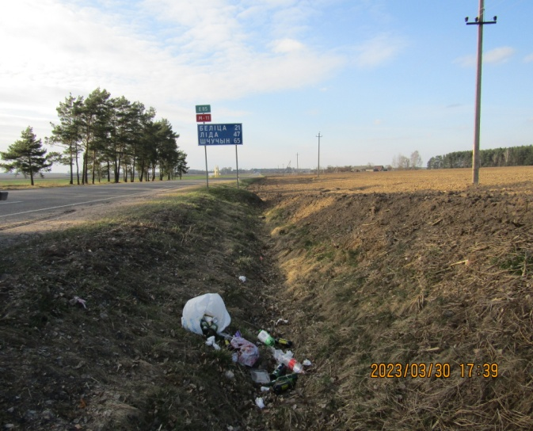 |  | 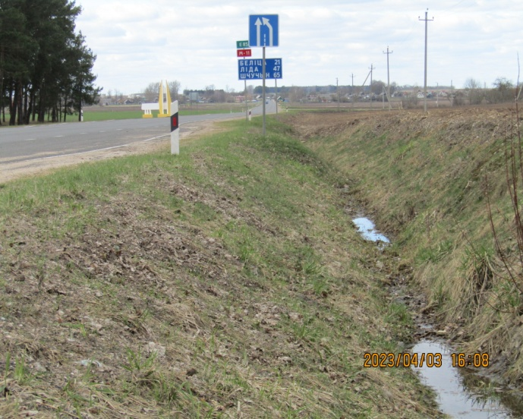
до |  | после
 | 30.03.2023 Придорожная полоса автодороги М-11 Лида-Слоним-Бытень
 | дата обнаружения место совершения нарушения
 | Размещение отходов, подобных отходам жизнедеятельности населения, вторичных материальных ресурсов
 | описание нарушения
 | Информационное письмо ДЭУ-56. Выполнено.
 | принятые меры по устранению нарушения (дата направления рекомендации, предписаний, информационных писем по устранению выявленных нарушений (недостатков), срок исполнения)
 | принятые меры по привлечению к ответственности (дата начала административного процесса, дата вынесения постановления о привлечении к административной ответственности с указанием на часть статьи и статью КоАП, сумма штрафа)
 | ТЕКСТ 14 ПТ Times New Roman
 | принятые меры по возмещению вреда, причиненного окружающей среде (дата акта об установлении факта вреда, причиненного окружающей среде, размер причиненного вреда окружающей среде, дата предъявления претензии)

Фотоматериалы о выявленных фактах нарушения требований природоохранного законодательства
ДЯТЛОВСКАЯ РАЙОННАЯ ИНСПЕКЦИЯ ПРИРОДНЫХ РЕСУРСОВ И ОХРАНЫ ОКРУЖАЮЩЕЙ СРЕДЫ
Наименование территориального органа Минприроды (комитет, инспекция)
Направление: обращение с объектами растительного мира/ООПТ

ФОТО НАРУШЕНИЯ
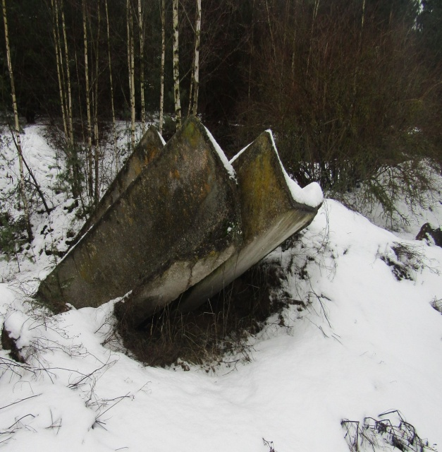 |  | 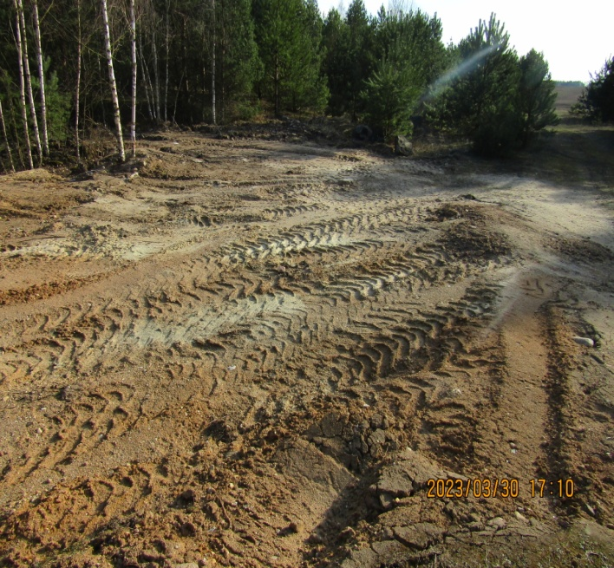
до |  | После
 | 10.03.2023 ГЛХУ «Дятловский лесхоз» 203 квартал Гезгаловского лесничества
 | дата обнаружения место совершения нарушения
 | Размещение боя бетонных изделий.
 | описание нарушения
 | Информационное письмо ГЛХУ «Дятловский лесхоз».
 | принятые меры по устранению нарушения (дата направления рекомендации, предписаний, информационных писем по устранению выявленных нарушений (недостатков), срок исполнения)
 | ТЕКСТ 14 ПТ Times New Roman
 | принятые меры по привлечению к ответственности (дата начала административного процесса, дата вынесения постановления о привлечении к административной ответственности с указанием на часть статьи и статью КоАП, сумма штрафа)
 | ТЕКСТ 14 ПТ Times New Roman
 | принятые меры по возмещению вреда, причиненного окружающей среде (дата акта об установлении факта вреда, причиненного окружающей среде, размер причиненного вреда окружающей среде, дата предъявления претензии)

Фотоматериалы о выявленных фактах нарушения требований природоохранного законодательства
ДЯТЛОВСКАЯ РАЙОННАЯ ИНСПЕКЦИЯ ПРИРОДНЫХ РЕСУРСОВ И ОХРАНЫ ОКРУЖАЮЩЕЙ СРЕДЫ
Наименование территориального органа Минприроды (комитет, инспекция)
Направление:
Сельскохозяйственные территории и объекты.
ФОТО НАРУШЕНИЯ
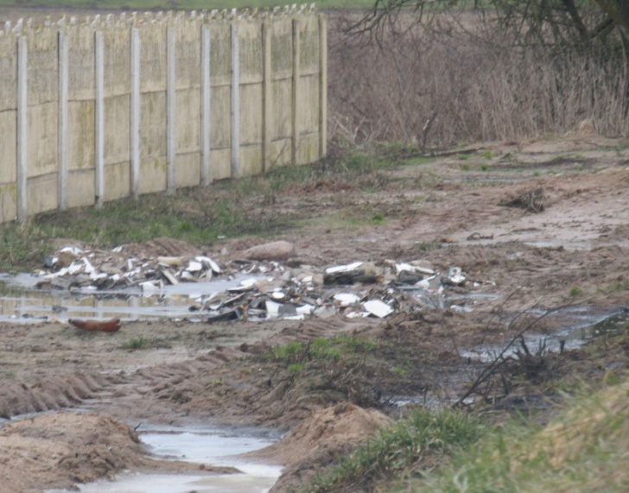 |  | 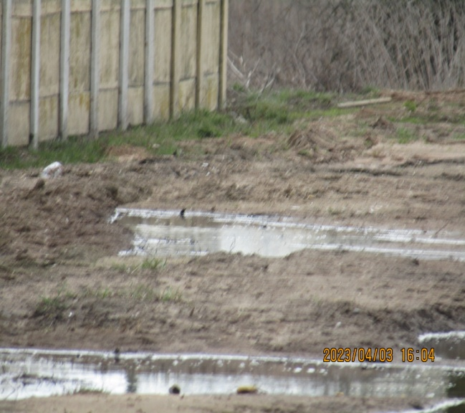
до |  | После
 | 17.03.2023 МТФ «Засетье» СХФ «АгроМилк»
 | дата обнаружения место совершения нарушения
 | Размещение смешанных отходов строительства
 | описание нарушения
 | Информационное письмо СХФ «АгроМилк». Выполнено
 | принятые меры по устранению нарушения (дата направления рекомендации, предписаний, информационных писем по устранению выявленных нарушений (недостатков), срок исполнения)
 | ТЕКСТ 14 ПТ Times New Roman
 | принятые меры по привлечению к ответственности (дата начала административного процесса, дата вынесения постановления о привлечении к административной ответственности с указанием на часть статьи и статью КоАП, сумма штрафа)
 | ТЕКСТ 14 ПТ Times New Roman
 | принятые меры по возмещению вреда, причиненного окружающей среде (дата акта об установлении факта вреда, причиненного окружающей среде, размер причиненного вреда окружающей среде, дата предъявления претензии)

